2018年乌鲁木齐中考历史试卷真题【word版】
注意事项：
1.本试卷分政治和历史两部分，共8页。
2.答题前，考生须将自己的姓名、准考证号、考场号、座位号填写在指定的位置上。
3.选择题的每小题选出答案后，用2B铅笔把答题卡上对应题目的答案标号涂黑。如需改动，用橡皮擦干净后，再选涂其它答案标号。非选择题须用黑色字迹的签字笔按照题号顺序在答题卡上的答题区域内作答。在草稿纸、本问卷上答题无效。
4.考试结束后，将本试卷和答题卡一并交回。
历史问卷（共60分）
第Ⅰ卷 选择题 （30分）
一、选择题：下列各题的备选答案中，只有一项是最符合题意的。（本大题共15小题，每小 题2分，共30分）
1.正确计算历史年代是初中生学习历史应具备的基本技能。算一算，汉武帝派张骞第一次出使西域的时间距今
A. 1880年 B. 1881年 C. 2155年 D. 2156年
2.“民族团结一家亲”活动促进了新疆各民族之间交往、交流、交融。历史上，西域各民族和中原人民就有密切往来。以下相关史实中属于唐朝时期的是
①乌孙昆莫猎骄靡聘娶细君公主为妻 ②“开元通宝”等货币大量流行于西域
③柯尔克孜族参加平定大、小和卓叛乱 ④中原文坛中出现颂咏大漠风情的“边塞诗”
A. ①②③④ B. ①②③ C. ②③④ D. ②④
3.新疆的开发建设离不开各族人民的共同努力。下列史实能够印证这一观点的有
①西域的良种马传入内地 ②中原先进的冶铁、铸造等技术传到西域
③达斡尔族、锡伯族到新疆戍边 ④和亲的随从人员和各种工匠长期在西域居住
A. ①②③ B. ②③④ C. ③④ D. ①②③④
4.新疆和平解放是新疆历史发展的一个重要里程碑。下列人物中为此作出积极贡献的有
A.刘锦棠、谭钟麟 、张治中 B.邓小平、陶峙岳、包尔汉
C.张治中、陶峙岳、左宗棠 D.邓力群、陶峙岳、包尔汉
5.下图是九年级（1）班同学所做的学习笔记。这篇学习笔记的主题是
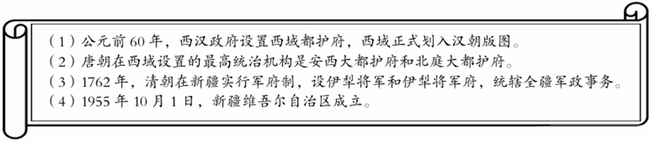A.新疆历来是多民族聚居的地区 B.新疆各民族文化是中华文化的组成部分
C.新疆是中国领土不可分割的一部分 D.新疆各民族是中华民族血脉相连的家庭成员
6.随着西方列强的侵华，中国人民为救亡图存进行了不懈地抗争和探索。下列相关表述逻辑关系不正确的是
A.英国为了打开中国市场——鸦片战争——《南京条约》——太平天国运动
B.英法为了镇压太平天国运动——第二次鸦片战争——《北京条约》——洋务运动
C.日本为了征服朝鲜、侵略中国、称霸世界——甲午中日战争——《马关条约》——公车上书
D. 帝国主义列强为了镇压义和团运动—— 八国联军侵华战争——《辛丑条约》——辛亥革命
7.工业是国民经济的重要产业。中国近代民族工业同新中国成立初实行的第一个五年计划相比，从行业上来看，最大的区别是
A.前者集中在轻工业，后者集中在重工业 B.前者总体比较落后，后者取得了巨大成就
C.前者受到列强挤压，后者得到苏联帮助 D.前者多在沿海沿江，后者形成东北工业基地
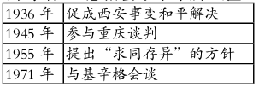
8.2018年，是他诞辰120周年；他在青年时代曾经写下这样的寄语:“愿相会于中华腾飞世界时。”右边表格归纳了他为国家做出的贡献，他是
A.毛泽东 B.周恩来 C.刘少奇 D.陈毅
9.2017年6月，我国完全自主研制的新型万吨级驱逐舰下水，显示了我国国防建设取得重大进步。下列我国的国防建设成就按时间先后排列正确的是
①战略导弹部队的建立 ②海军陆战队的建立
③歼5型歼击机的仿制成功 ④华东军区海军的建立
A. ①④②③ B. ①③④② C. ④③①② D. ④②①③
10. 改革是社会发展的不竭动力。回眸历史，以下涉及改革的表述正确的是
A.京师大学堂是戊戌变法留下的重要成果，是中国近代第一所国家建立的最高学府
B.我国城市经济体制改革的重点是私有企业的改革，扩大企业自主权
C.查理·马特实行无条件赏赐贵族土地的做法，形成严格的等级制度
D.苏俄新经济政策中规定：允许多种经济并存，大力发展计划经济
11. 《大国崛起的文化准备》中提到:“一个民族要崛起，要有三个方面的改变：第一是人心的改变；第二是政治制度的改变；第三是器物和经济的改变。”以英国为例，与其政治制度改变相关的事件是
A. 资产阶级革命 B. 工业革命 C. 宪章运动 D.殖民扩张
12.有学者这样形容德国:“这是一个奇妙的国家，它要么拷问世界，要么拷打世界”。在20世纪40年代，德国在“拷打世界”过程中的转折点是
A. 凡尔登战役 B. 莫斯科战役 C. 斯大林格勒战役 D. 柏林战役
13. 2018年6月9-10日，习近平总书记在上海合作组织青岛峰会上提出的“互信、互利、平等、协商，尊重多样文明，谋求共同发展”的“上海精神”得到与会各国的一致赞同。下列会议最能体现这一“精神”的是
A.巴黎和会 B.华盛顿会议 C.开罗会议 D.亚太经合组织会议
14.不同利益集团的博弈与较量，影响着世界格局的演进，给国际安全带来新的挑战。下图中体现二战后世界格局的是
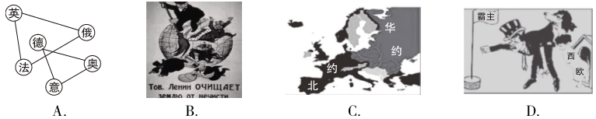15. “20世纪二三十年代，最具创新风格的就是爵士乐了。”一度风行美国的爵士乐起源于
A.亚洲音乐 B. 非洲音乐 C. 欧洲音乐 D. 美洲音乐
第Ⅱ卷 非选择题（30分）
二、识图题（10分）
16. 识读以下各图，回答问题。
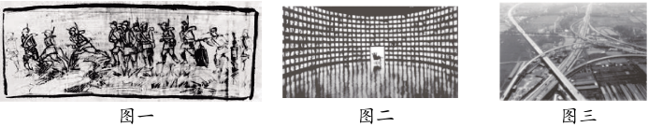
（1）图一中一路前行的画面所呈现的是哪一历史事件？这一事件的胜利主要得益于谁的正确领导？对中国革命有何影响？（3分）
（2）图二“信息高速公路”是哪次科技革命的成果？为其在原子能领域取得重大突破奠定基础的是谁的什么理论？（3分）
（3）图三“高速公路”代表了我国哪一时期的经济发展状况？该时期的思想理论是什么？有何特点？（3分）
（4）综合以上问题，从路的发展历程中你可以得到什么启示？（1分）
三、材料题（11分）
17. 十九大报告中指出:“中国特色社会主义进入新时代，我国社会主要矛盾已经转化为人民日益增长的美好生活需要和不平衡不充分的发展之间的矛盾”。回顾历史，阅读以下材料，回答问题。
材料一 由于农奴制的阻碍，到19世纪中期，俄国的资本主义工业发展缓慢，落后于其他主要资本主义国家。农奴境况十分悲惨，暴动频繁。
——人教版《世界历史》九年级上册
材料二 美国独立以后，领土迅速扩张，在半个多世纪的时间里，成为一个东临大西洋、西濒太平洋的大国。同时，北方资本主义工业和南方种植园经济都发展起来。南方种植园使用了大量奴隶。两种制度水火不容。
——人教版《世界历史》九年级上册
材料三 南斯拉夫是一个多民族的联邦制国家，由6个共和国组成。1974年，南斯拉夫颁布新宪法，错误地扩大了各共和国和自治省的权力，导致中央权力萎缩，为地方民族主义和分离主义的盛行创造了条件。20世纪80年代，南斯拉夫社会问题频发，民族矛盾激化，中央政府无力控制局面。1989年底，……宣布在国内实行多党制，引起社会强烈震荡。
——人教版《世界历史》九年级下册
材料四 大会分析了我国形势的新变化，指出在社会主义制度已经建立的情况下，国内的主要矛盾，是人民对于建立先进的工业国的要求，同落后的农业国的现实之间的矛盾；是人民对于经济文化迅速发展的需要，同当前经济文化不能满足人民需要的状况之间的矛盾。
——人教版《中国历史》八年级下册
（1）材料一中说明当时俄国社会的主要矛盾是什么？为此，俄国政府采取了怎样的举措？结果如何？（3分）
（2）材料二中“两种制度水火不容”，其矛盾的焦点是什么？由此引发了哪场战争？战争的结果对美国的发展有何影响？（3分）
（3）结合所学知识，分析材料三中南斯拉夫错误分析国内主要矛盾导致了怎样的结果？（1分）
（4）材料四关于中国社会主要矛盾的分析出自于哪次会议？在经历了一番曲折之后，党和人民在什么时候又回到了此次会议确定的任务上来？其结果如何？（3分）
（5）综上所述及结合所学知识，在主要矛盾的认识方面你能得出什么结论？（1分）
四、问答题（9分）
18. 2017年10月1日，《中华人民共和国国歌法》正式实施。《国歌法》规范了国歌的奏唱、播放和使用。唱响国歌，激励人心、激发斗志。中外历史上还有几首歌曲也有类似的作用。根据所学内容，回答以下问题。
（1）《国际歌》的词作者是谁？他是哪一重大历史事件的领导人之一？该事件彰显了什么样的精神？（3分）
（2）《卢沟桥歌》中唱到：“男儿的坟墓在此桥！……国家存亡在此桥！”这首歌的创作与哪一事件有关？为此牺牲的国民党二十九军副军长是谁？从他身上可以体现出什么精神？（3分）
（3）歌曲《爱我中华》中唱到：“五十六个星座，五十六枝花，五十六族兄弟姐妹是一家。”这首歌表达了怎样的主题和感情？（2分）
（4）综上所述，你可以从中得到什么启示？（1分）

